Более 600 человек спасли специалисты Московского авиационного центра в 2025 году

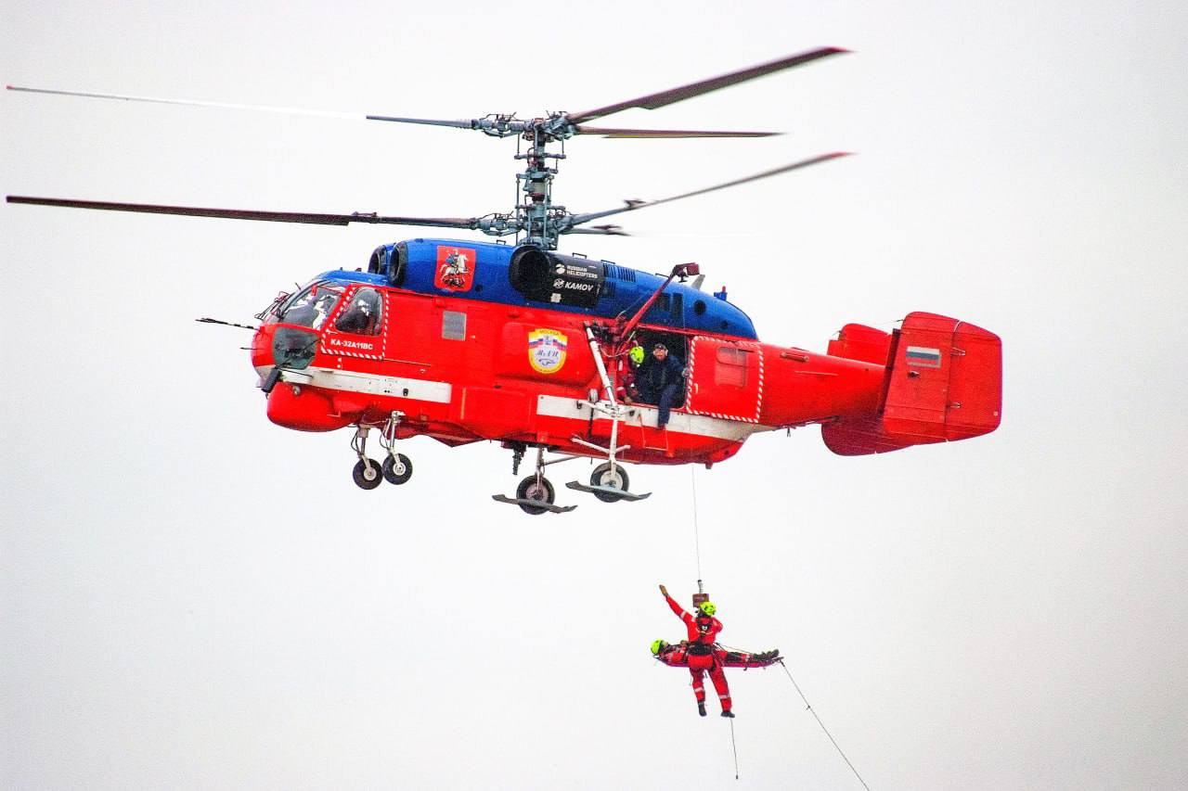

«На сегодняшний день МАЦ – уникальная организация экстренного реагирования, аналогов которой нет ни в одном другом российском регионе. Экипажи воздушных судов оперативно эвакуируют пострадавших в ДТП и госпитализируют больных, принимают участие в тушении возгораний, в частности, вносят большой вклад в профилактику природных пожаров», – рассказал заместитель Мэра Москвы Петр Бирюков.
В 2025 году специалисты авиацентра спасли более 600 человек, в том числе оперативно доставили в медучреждения свыше 200 пострадавших в происшествиях и пациентов с сердечно-сосудистыми заболеваниями.
Экипажи участвовали в ликвидации четырех крупных пожаров, на два из которых привлекался самый большой в мире серийно выпускаемый вертолет Ми-26Т.
В настоящее время в ГКУ «МАЦ» работают более 400 человек, это – пилоты, спасатели, инженеры, техники, оперативные дежурные и диспетчеры.
В составе авиацентра санитарные и пожарные вертолеты.
Сотрудники центра постоянно совершенствуют свое профессиональное мастерство. На базе ГКУ «МАЦ» работает учебный центр для обучения и повышения квалификации специалистов.

